九上物理期末专题训练
【电流和电路】常考7大题型
题型一
【电荷、电荷间相互作用、验电器】
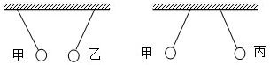
【例题】有甲、乙、两三个轻质小球，甲球带正电。将甲与乙、丙靠近时，他们相互作用的情况如图所示。则下列判断正确的是（ A ）
A．乙球可能带负电，丙球一定带正电；
B．乙球一定不带电，两球可能带负电；
C．乙球一定带负电，丙球可能带正电；
D．乙球可能不带电，丙球一定带负电
【解析】
根据电荷的相互作用：同种电荷相互排斥，异种电荷相互吸引，甲球带正电，由图可知，与丙球在相互排斥，则丙球一定带正电；甲球与乙球相互吸引，又由带电体具有吸引轻小物质的性质，则乙球可能带负电或不带电，故BCD错误，A正确。故选A。

题型二
【导体、绝缘体和半导体】
【例题】图示的四种用品中，通常情况下属于导体的是（ A ）
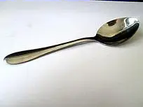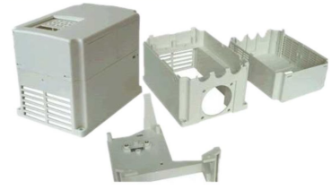
A． 金属勺；B． 瓷碗；C． 塑料壳；D．木铲
【解析】
A．金属勺容易导电，属于导体，故A符合题意；
B．瓷碗不容易导电，属于绝缘体，故B不符合题意；
C．塑料壳不容易导电，属于绝缘体，故C不符合题意；
D．木铲不容易导电，属于绝缘体，故D不符合题意。

题型三
【电流与电路】
【例题】下图所示四个电路图中，能正确测量通过灯L₁电流的电路是（ C ）
A．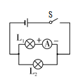 B．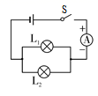 C．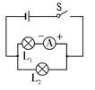D．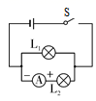
【解析】
A．如图，两个灯泡并联，电流表测量通过灯L₁的电流，但正负接线柱反接，故A不合题意；
B．如图，两个灯泡并联，电流表测量通过干路的电流，故B不合题意；
C．如图，两个灯泡并联，电流表测量通过灯L₁的电流，正负接线柱连接正确，故C合题意；
D．如图，两个灯泡并联，电流表测量通过灯L₂的电流，故D不合题意。故选C。

题型四
【电路串并联与电路连接】
【例题】如图所示，所有开关都闭合时，下列电路属于串联电路的是（ A ）
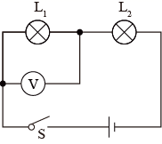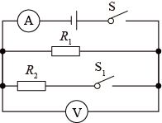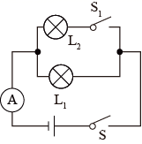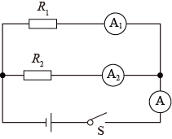
- B． C． D．
【解析】
A．电压表相当于断路，开关闭合后，故两灯泡首尾相连，故是串联，故A符合题意；
B．两电阻存在多条支路，两电阻并联，故B不符合题意；
C．开关都闭合后，存在两条支路，故是并联，故C不符合题意；
D．开关都闭合，存在两条支路，是并联，故D不符合题意。故选A。
题型五
【电路分析与电路设计】
【例题】教室有CO₂通风机M，手动闭合S₁，CO₂达到定值闭合S₂。只有S₁闭合，CO₂达到定值电动机才工作，下列图中，哪个电路图是正确的（ D ）
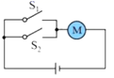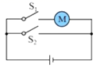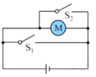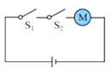
A． B． C． D．
【解析】
A．图中两开关并联后与通风机M串联。只要其中一个开关闭合，通风机M就可以工作，故A错误；
B．图中开关S₁、通风机M串联后开关S₂并联。S₁闭合，通风机M就可以工作，S₂闭合，通风机M被短路，故B错误；
C．图中开关S₁、通风机M、开关S₂并联。只要其中一个开关闭合，通风机M被短路，故C错误；
D．图中开关S₁、通风机M、开关S₂串联。两开关同时闭合，通风机M才可以工作，故D正确。故选D。

题型六
【电流测量】
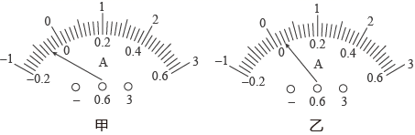
【例题】小莹同学测量电流时，连接好电路，闭合开关，发现电流表指针向左偏转至图甲所示位置，原因是电流表正负接线柱反接；断开开关，纠正错误后，再闭合开关，发现指针偏转至图乙所示位置，接下来的操作是：断开开关，改接小量程继续进行实验。

【解析】
[1]连接好电路，闭合开关，发现电流表指针向左偏转至图甲所示位置，说明电流表中的电流方向反了，原因是电流表正负接线柱反接。
[2]纠正错误后，再闭合开关，发现指针偏转至图乙所示位置，指针偏过角度过小，说明电路中电流过小，接下来的操作是：断开开关，改接小量程继续进行实验。

题型七
【串并联电路中电流规律】
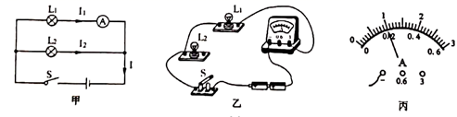
【例题】如图所示，在探究“并联电路的电流特点”的实验中，小明设计了如图甲电路进行实验：

（1）实验中，小明应该选择两个小灯泡规格是不相同（选填“相同”或“不相同”）的；
（2）请用笔画线代替导线，按图甲中的电路图把图乙中的实物电路连接完整（导线不得交叉）；
如图
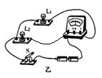

（3）小明在连接电路时，开关应处于断开断开（选填“闭合”或“断开”）状态；
（4）小明先将电流表接在L₁所在的支路上，闭合开关，观察到灯L₂发光，但灯L₁不亮，电流表的示数为零，电路可能在的故障是L1断路（选填“灯L₁断路”或“灯L₁短路”）；
（5）排除故障后，他测出了L₁支路上的电流I₁=0.8A，然后他把电流表依次接入电路分别测量出L₂支路电流I₂、干路电流I，两次测得的结果都如图丙所示，则I₂ 0.2 A、I= 1 A。小明由此数据得出并联电路中干路电流和各支路电流的关系是I=I1+I2（写关系式即可）；
（6）本次实验的不足之处是：仅有一组实验数据，结论不具有普遍性。
【解析】
（1）[1]实验中，为得出普遍性的规律，选择两个小灯泡的规格应该是不相同的。
（2）[2]由图甲知，L₁、L₂并联，电流表与L₁串联，故连接如上图：
（3）[3]为保护电路，在连接电路时，开关应处于断开状态。
（4）[4]灯L₁不发光，电流表的示数为零，可能是灯泡L₁短路或断路造成的， 灯L₂发光，说明电路故障是L₁断路。
（5）[5][6][7]干路电流I大于支路电流I₂，说明测量干路电流I使用了大量程，测量支路电流I₂使用了小量程，大量程的分度值是0.1A，小量程的分度值是0.02A，因此干路电流I为1A，支路电流I₂为0.2A，则有0.8A+0.2A=1A
由此得出并联电路中干路电流和各支路电流的关系是：I=I₁+I₂。
（6）[8]本次实验只测了一组数据就得出结论，结论不具有普遍性，应更换灯泡测出多组实验数据，得出普遍性的结论。

